LA MIGRACIÓN PRIMAVERAL EN 2019

Continúa la migración de forma constante, gracias a las condiciones atmosféricas favorables con ausencia de viento y precipitaciones, pero sin descanso. Las grullas lituanas empiezan a migrar, así como la anillada por la Universidad de Extremadura, cruzando España en dos días ambas aves.

- 25/02/19: 12.969 parten en migración de Gallocanta (Z/TE) Ibergrus (José A. Román, Antonio Torrijo, José Miguel Pueyo, Luis Asuar, Isabel Oltra, Giordano, Uge Fuertes, Pilar Edo, Juan M. Sánchez, Sabi Martínez, Chema García, Antonio, Beatriz Francisco Quesada, Silvia Duque): 131 pasan por Lagartera (TO) César Clemente; 300 por las Rozas (M) Daniel Ordóñez; 120 en lagª de la Nava (P) José V. Oropesa; 109 en el Romeral (TO) y 409 en Tembleque (TO) Óscar Frías; 143 por cruce de las Herrerías, Alcuéscar (CC) Manuela Rodríguez; 300 por la Nava de la Asunción (SG) Nelly Maroto; 2 bandos por Soria, Juan L. Hernández; 800 parten en migración de la Sotonera (HU) Pablo Vallés; 35 por Plans de la Unilla (LL) Jesús Nieto; 642 en emb de Sta Teresa (SA) Alberto Benito, Miguel Rodríguez; 650 por Villar del Olmo (M) Juan C. del Moral; 300 por las Rozas (M) Daniel Ordóñez, 550 por Fuenlabrada (M) Carlos Herranz; 50 en Doñana (SE) Juan González; 400 migrando por Nogal (GU) Guillermo González; 500 en emb de Sta Teresa (SA) Miguel M.G., Marcos Sevillano; 1.895 en lagª de Pitillas (NA) Jesús M. Lekuona; 2.000 por Larra (NA) Alejandro H. Rodríguez; 1.900 por Luceni (Z) Julio Ruberte; 2.800 por Boquiñeni (Z) Julio Ruberte; 830 por Luceni (Z) Julio Ruberte; varios grupos por Juslibol (Z) Elena Cantalapiedra.
La grulla española continúa el viaje y llega por la tarde a la laguna de la Zaida (Z) donde es localizada por el grupo de Ibergrus

- 26/02/19: 11.551 parten en migración de Gallocanta Z/TE, Ibergrus (José A. Román, Antonio Torrijo, José Miguel Pueyo, Luis Asuar, Isabel Oltra, Giordano, Uge Fuertes, Pilar Edo, Juan M. Sánchez, Sabi Martínez, Chema García, Antonio, Beatriz); 100 por Toledo, Ángel Velasco; 10 en lagª de Campillos (MA) Noel Hohenthal, Juan Ramírez; 40 por Huesca, Francisco Quesada; 100 en lagª de Manjavacas (CU) J. Romero; 400 salen de Sotonera (HU) Pablo Vallés; 200 remontando el río Gállego (HU) Francisco Quesada; 800 pasan por Robledo de Chavela (M) José A. Fimia; 230 por Leganés (M) Alfredo Mirat; 9.808 pasan por Navarra, Jesús M. Lekuona et al; 101 en lagª de Fuente de Piedra (MA) Armando Molina; 60 migrando por Hernán Cortés (BA) Elvira del Viejo; 6 en Belalcázar (CO) José Cañas; 15 en salinas de Bonanza (CA) Erik- Jan Barten, Sven Valvenburg, Daniel His; 488 por Cabezón de la Sierra (BU) José A. Estebánez,, Rufino Fernández; 200 por las Rozas (M) Daniel Ordóñez; 30 por Monfragüe (CC) Erik Arons; 100 en lagª de Manjavacas (CU) Jesús Porrero; 400 por San Sebastián (G) Juan Arizaga; 60 por Lezo (G) Ibon Itxaurrandieta; 2.000 por Larra (NA) Alejandro H. Rodríguez; 10 en Salorino (CC) Antonio Galán; 1.000 por el P.N. Sureste (M); 190 en Sta Marta de Magasca (CC) Xurxo Piñero; 158 por Almacelles (LL) Alberto Gasquet; 150 por el Pardo (M) Jesús Ruíz; 53 por Coria (CC) Ismael Romero; 40 por Irrurritza (G) Eneko Azkue; 300 por Villalba (NA) Óscar Guindano; 700 por Etxea (NA) Gorka Gorospe; 6 sobre Malpartida de Cáceres, Fátima Romero, Raúl Granados.

La grulla española cruza los Pirineos y se encuentra en el centro de Francia antes del mediodía.
La pareja de grullas lituanas parte de Puebla de Obando (BA) dejando atrás a su pollo y duermen en el embalse de Valdecañas (CC)

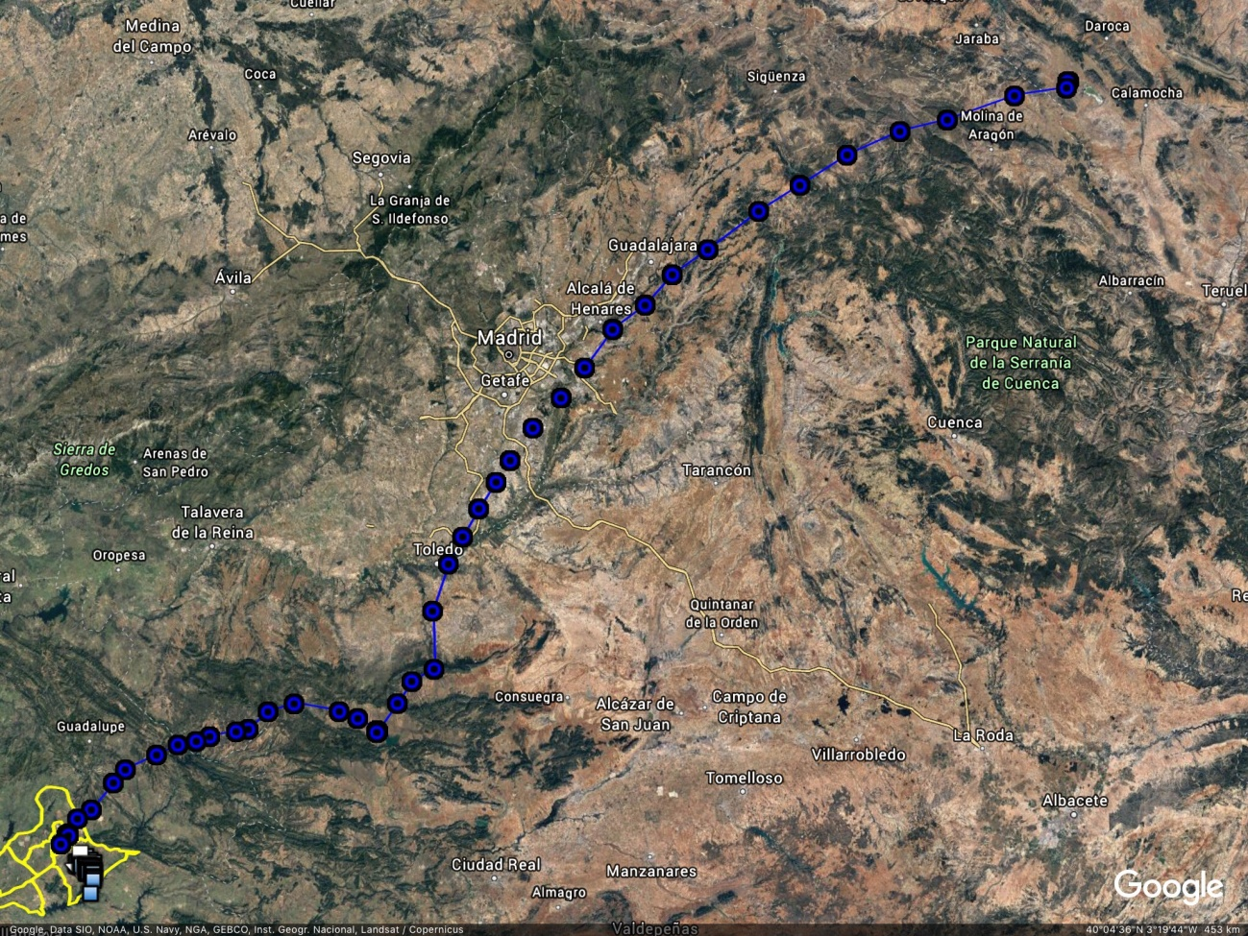

Viaje de la grulla española el 25/02/19

- 27/02/19: 170 por Monfragüe (CC) Neil Renwick; 60 por Humanes (M) Toni Alonso; paso por San Sebastián (G) Gorka Gorospe; 780 por Villarejo de Salvanes (M) Francisco Garnacho; 100 por Lagartera (TO) César Clemente; 6.000 parten de Gallocanta (Z/TE) Antonio Torrijo, José M. Pueyo; 500 por Jaraíz de la Vera (CC) 27 sobre Badajoz, Joaquín Mazón; paso por Quero (TO) Mari Carmen Villa; 4 por Gaztelugatxe (BI) Eneko Iturregi; 500 por Aranjuez (M) Alfredo Mirat; 700 por Titulcia (M) Francisco Espinosa; 150 por Piedrabuena (CR) Francisco Hidalgo; 130 por Chillón (CR) Francisco Hidalgo; 136 en Toril (CC) y 24 sobre Monfragüe (CC) Rutger Rotscheil; 17 por Magacela (BA) José L. Bautista; 100 por Monfragüe (CC) Erik Arons; 55 por Tórtoles de Esgueva (BU) Pablo A. Alonso; 275 por Cubells (LL) Josep I. Tejedor; 8.000 llegan a Gallocanta (Z/TE) Antonio Torrijo; 80 salen de Sotonera (HU) Pablo Vallés; 5 en el Gordo (CC) José A. Román, Luis A. Asuar; 4 por Barkio (BI) Eneko Iturregi; 528 cruzan por Navarra, Jesús M. Lekuona.

Las grullas lituanas partieron desde el embalse de Valdecañas (CC) y duermen en el embalse el embalse de la Loteta (Z)

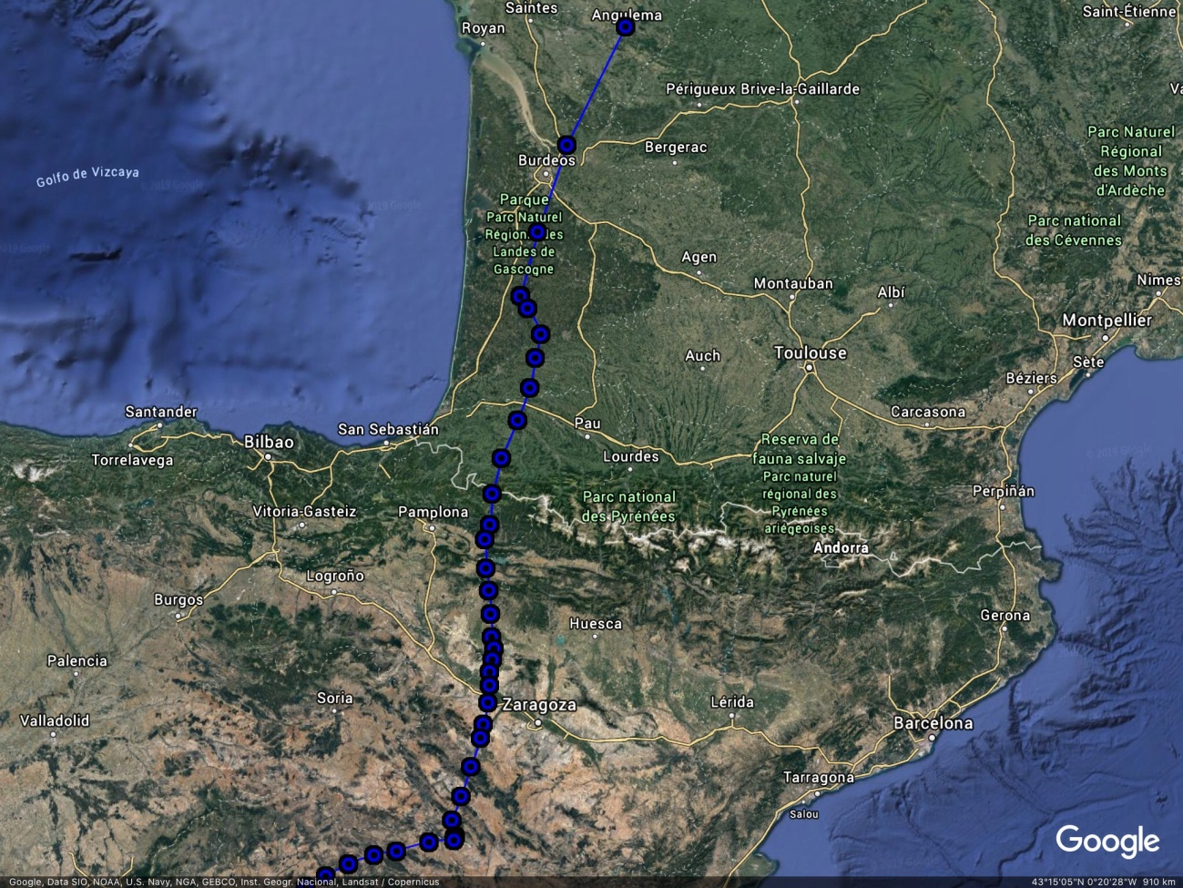

Ruta seguida por la grulla española el 26/02/16

- 28/02/19: 32 por Echarena (SE) Jacinto Román; 170 por Huesca, Francisco Quesada; 12 por Arrocampo (CC) Rutgen Rotscheid; 6.000 salen de Gallocanta (Z/TE) Antonio Torrijo, José M. Pueyo, 130 sobre Mérida (BA) Gerardo Pizarro; 90 en Aznalcázar (SE) Javier Rengel; 33 en Doñana (SE) Javier Rengel; varios grupos sobre Cornalvo (BA) Jesús Valiente; 60 por Sabiñánigo (HU) 200 por sª de Sto Domingo (HU); 8 por Vilajüiga (GI) Jordi Bermejo; 140 en la Janda (CA) Erik-Jan Barten, Sven Valvenburg; 130 sobre Doñana (SE) Jacinto Román; 12 en la Palma del Río (SE) Rafael Jiménez; 11.800 son censadas en Gallocanta (Z/TE) S.A.R.G.A.; 1.600 en emb de Valdelabra (HU) José M. Canudo; 69 en emb de la Loteta (Z), llegada por la tarde a Sotonera (HU) Pablo Vallés; 34 por Tavérnoles (B); Pere Baucells; 270 por Sant Martí d’Albars (B) Albert Subirà; 80 por Tremp (LL) Cesc Mazarico; 130 sobre Mérida (BA) Gerardo Pizarro; 70 sobre emb de Villalba de los Barros (BA) Juan G. Miranda, quedando algunos ejemplares en la zona, José A. Leal; 51 por Huesca, M.Carmen Juanian; 84 por Barluenga (HU) Juan C. Albero; 4 en dh de Benquerencia de la Serena (BA) Julián Cabello; 400 por Puebla de Alfindén (HU) Juan Cavero; 40 en lagª de Campillo (M) Dani Elisón; 50 por Lagartera (TO) César Clemente; 77 en Junta de los Ríos (CR) Pedro Bustamante; Ya no hay grullas en el Oso (AV) José M. García.

Las grullas lituanas cruzan los Pirineos y llegan hasta el centro de Francia.

- 01/03/19: 1 por Alzuza (NA) Javier Sanz; 7.000 parten de Gallocanta (Z/TE) Antonio Torrijo, José M. Pueyo; 45 sobre Hernán Cortés (BA) Neil Renwick; 500 por Zaragoza, Francisco J. Sampietro; 180 por Villafranca de los Caballeros (TO) Maria C. Villa; 79 por Córdoba, Juan M. Sánchez; 300 por Jaca (HU) Cristina Ruíz; 7.000 parten de Sotonera (HU) Pablo Vallés; varios miles cruzan por Zaragoza, Fernando Unzué; 30 en el Hondo (A) Udo Reynaerts; 200 por Retuerta del Bullaque (CR) Gerardo García; algunos grupos sobre Odón (TE) llegando a Gallocanta, Carmina Franco, a donde llegan unas 3.000 aves, Antonio Torrijo; 140 por Avinyonet de Puigventós (GI) Marc Puig: 1 por Alzuza (NA) Javier Sanz; 5 en lagª de Pitillas (NA) Isabel Jaime; 50 por Pastriz (Z) Javier Rubín; 8 en Ses Salines, Eivissa (IB) Alberto García; 87 en la Janda (CA) Sergio Briones; 350 por Badajoz, Jesús Guerrero; 150 en lagª de la Albuera (BA) Eduardo Realinho; 5 por el emb de Proserpina (BA) Antonio M. Sánchez; 60 en Santa Amalia (BA) Francisco Macias; 6 por Monfragüe (CC) Jesús Porras; 70 por Lagartera (TO) César Clemente; 200 en las Tablas de Daimiel (CR) José Gómez; 50 por la Guardia (TO) Óscar Frías; 36 por S. Martín de la Vega (M) Javier Herranz; 40 por Zaragoza, Eduardo Gil; 28 en la Alberca de Cortés (HU) María Berna;.300 por Zaragoza, María Berna; 39 en emb del Hondo (A) Mario Navarro; 50 por la costa de A Guarda (PO) Francisco Docampo.

Las grullas lituanas duermen en lac du Der (Francia)

- 02/03/19: 10.000 intentan salir de Sotonera (HU) pero el Cierzo hace regresar a mucha de ellas. Por la tarde llegan varios miles, Pablo Vallés, Francisco Quesada, Silvia Duque; 4.000 salen de Gallocanta (Z/TE) Felipe Rosado; sin paso por Navarra; 50 por Huesca, José M. Canudo; 250 sobre Alcázar de S. Juan (CR) Jorge Leonor; 770 por la Alfranca de Pastriz (Z) José L. Rivas, 2 en lagª de Manjavacas (CU) Jorge Leonor; 166 por Badajoz, Jesús Guerrero; 21 por Cornalvo (BA) Laura Rollán; 2 en Aldea del Obispo (CC) Neil Renwick; 72 por Rivas-Vaciamadrid (M) Blas Molina; 50 por Zaragoza, Juan Cavero; 2 en lagª de Sariñena (HU) Thomas Rickfeider; 12 en Castellò d’Empuries (GI) Philippe Feldman; 41 por Pont de Suert (LL) Diego Callau; 359 por Sant Martí d’Albars (B) Jordi Clavell; 150 por Talarn (LL) Jordi Castillò; 33 por Villaluenga de la Sagra (TO) Javier Martín; 50 en lagª Larga de Villafranca (TO) Yago Martínez; 2 en lagª de Manjavacas (CU) y 256 en lagª del Camino de Villafranca (CR) Juan R, Cuervo, César San Segundo, Jorge Leonor; 50 por Bollullos de la Mitación (SE) Jacinto Román; 1.000 en Villarquemado (TE) Joaquín Pérez; 80 en P.N. Doñana (H) John Grettenberg; 100 por Villarte de S. Juan (CR) P.Antares: 10.660 duermen en Sotonera (HU) Silvia Duque, Francisco Quesada, Pablo Vallés, Kees Woutersen.
Las grullas lituanas parten por la mañana de Der y se encuentran por la tarde en el centro de Alemania.

- 03/03/19: 2.664 salen de Gallocanta (Z/TE) Antonio Torrijo; 11.000 lo hacen de Sotonera (HU) Silvia Duque, Francis 6 en emb de Monteagudo de las Vicarías (SO) Maricruz Gutiérrez; 40 en lagª del Cañizar (TE) Felipe Rosado; 45 en lagª de Navaseca (CR) John L. Muddeman; 79 en las Tablas del Daimiel (CR) José Gómez; 50 por Rivas-Vaciamadrid (M) Luis Carretero; 5 en Hernán Cortés (BA) Raúl Granados; 31 en Alcázar de S. Juan (CR) Benito Montiel.

Actualizaciones
- Más de 20.000 en Huesca.

www.grusextremadura.org

